報表名稱 | 病床數量分佈統計表﹝病床別﹞列印 | 報表代號 | HMAI6522R01
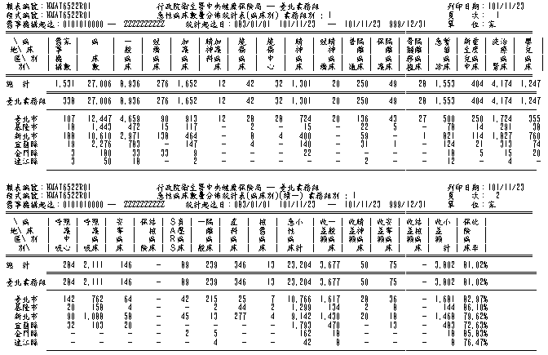
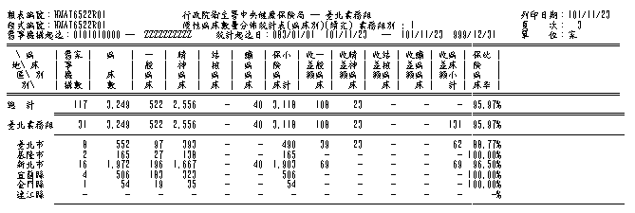

【操作時機與目的】
1.on-line。
2.業務承辦人隨時為管理業務所需，而做此列印作業。

【啟動方式】
一、輸入參數
由「特約醫事機構病床管理統計表列印」螢幕畫面選項而來。
格式：HMAI6522r01 分區別 醫事機構代碼起 醫事機構代碼迄 給付起日起 給付起日迄 給付迄日起 給付迄日迄 [印表機代號 ] [份數] [印表局別] [USER_ID]
範例: HMAI6522r01 1 0101010000 9999999999 20020101 20021231 20020101 20021331 XXX 1 B User
二、線上啟動
業務承辦人由「醫務管理子系統」-「特約醫事管理報表列印作業」-「特約醫事管理報表列印作業」-「特約醫事機構病床管理統計表列印」

【報表說明】
一、報表排列
1.本報表依分區別、地區別、病床別統計與排序。
2.每頁以50筆為限，超過50筆則自動跳頁。
二、報表尺寸：A4
三、印表機類型：雷射
四、GMC套表代號：無

【補充說明】
1. 97.06.11 N097050082 測試機構(TEST_MARK = 'Y')需排除。

